Komunikat

Starosty Goleniowskiego
(ZMIANA)

w sprawie zmiany organizacji pracy Starostwa Powiatowego w Goleniowie

Od dnia 14 czerwca 2021 r. przywraca się normalne zasady funkcjonowania Starostwa Powiatowego w Goleniowie.

Obsługa geodetów odbywać się będzie wyłącznie po uprzednim umówieniu się w Wydziale.

Przypominamy również, że do czasu zmiany przepisów wewnątrz budynków obowiązuje NAKAZ ZAKRYWANIA NOSA I UST.

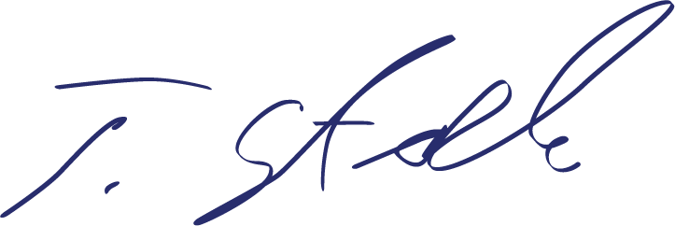
Starosta Goleniowski
Tomasz Stanisławski

